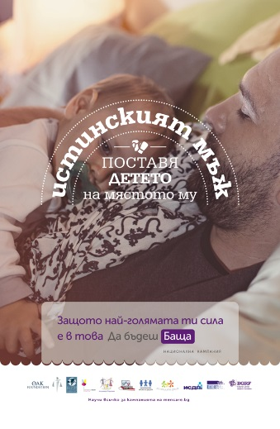
Да отпразнуваме заедно Деня на бащата 2019 – 16.06
#връзкатаеважна
Истинският мъж поставя детето на мястото му - точно до СЪРЦЕТО СИ, защото най-голямата ти сила е да бъдеш баща.
16.06.2019
Национална кампания „Да бъдеш Баща“
На 16 юни отбелязваме международния Ден на бащата. Хората в близо 80 страни по света празнуват Деня на бащата на третата неделя от месец юни.
Уважаеми бащи, имате невероятната възможност да допринесете за това децата ви да бъдат по-щастливи, а заедно с тях - и вие, и вашите семейства.
Много български семейства споделиха весели и ценни мигове от преживяванията на татковците и техните деца. Събрахме снимките в чудесна изложба, която ще можете да разгледате пред Народния театър в София между 10 и 24 юни.
На света има около 3,5 милиарда мъже и всички те са различни – високи и ниски, богати и бедни, черни и бели… Има обаче нещо, което обединява огромен брой от тях: четирима от всеки пет мъже са нечии бащи. Дори и да не са биологични родители, почти всички мъже по света имат връзка с деца в ролята си на доведени бащи, братя, вуйчовци, дядовци, учители, наставници, треньори или приятели.
Когато едно дете чувства баща си близък, то по-успешно общува с другите хора, по-добре се адаптира към днешния променящ се свят и по-лесно усвоява нови знания. Много по-малко вероятно е дете, което има позитивна връзка с баща си или друг важен за него мъж, да пострада от насилие.
Отпразнувайте деня с децата си! Заповядайте на 16.06, неделя, от 11:00 до 13:00 часа на площад „Александър Невски“, където деца от всички възрасти и техните бащи, батковци и дядовци ще могат да разгледат пожарна и полицейска техника. Ще има демонстрация на пожарни коли, полицейски автомобили, джипове и мотори, авариен автомобил и приятелски разговори с пожарникари и полицаи. Както винаги, всички майки, момичета и жени са добре дошли!
Събитието е организирано от Фондация Лале в партньорство със Столична община, СДВР Столична Полиция, Пожарна безопасност и защита на населението и Столична дирекция "Аварийна помощ и превенция".
Организациите-партньори в „Да бъдеш Баща“ са Асоциация Родители, Институт по социални дейности и практики, Асоциация Анимус, Фондация „БЦДИ“, Фондация „ДОИТ“, Фондация „Лале“ и Фондация „Приложни изследвания и комуникации“.
За контакти и повече информация: Давид Кюранов, Асоциация Родители, координатор на Национална кампания „Да бъдеш Баща“, тел: 0879 509 548; e-mail: david.kiuranov@roditeli.org.

